**Statistiques**

Les statistiques de votre bibliothèque sont accessibles toute l’année. Le résultat affichera uniquement des données chiffrées.

Pour y accéder, il faut se rendre sur le logiciel « Orphée », puis sur l’onglet « Statistiques », puis dans le menu dérouleur de « Grilles existantes ».

Si parmi la liste ci-dessous vous désirez obtenir des statistiques plus précises ou en demander une qui n’existe pas, il faut contacter Anne COEURET de la MDEL OU votre médiateur.

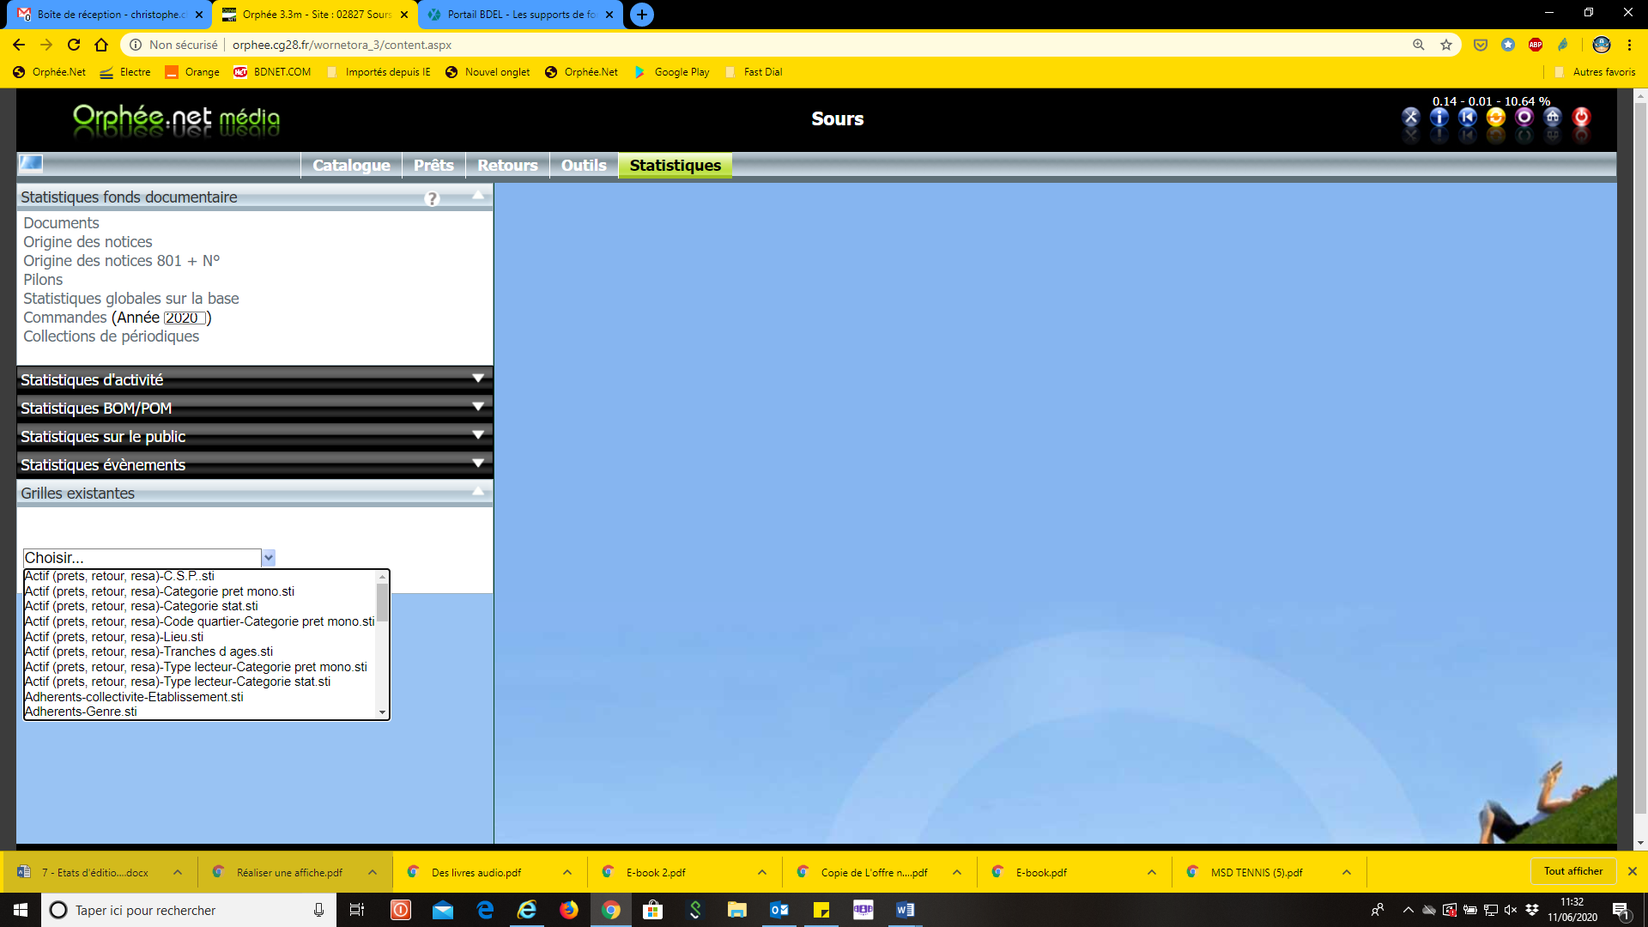

* Actif (Prêts retour résa) C.S.P..sti

***Pour obtenir un résultat précis, il faut absolument renseigner une date de transaction (ex : entre 01/01/2019 et 31/12/2019)***

*Ce résultat indique le nombre d’adhérents ayant effectué au minimum un prêt dans l’année.*

*La date de transaction est à renseigner. Pour un résultat annuel il faut indiquer 01/01/année et 31/12/année.*

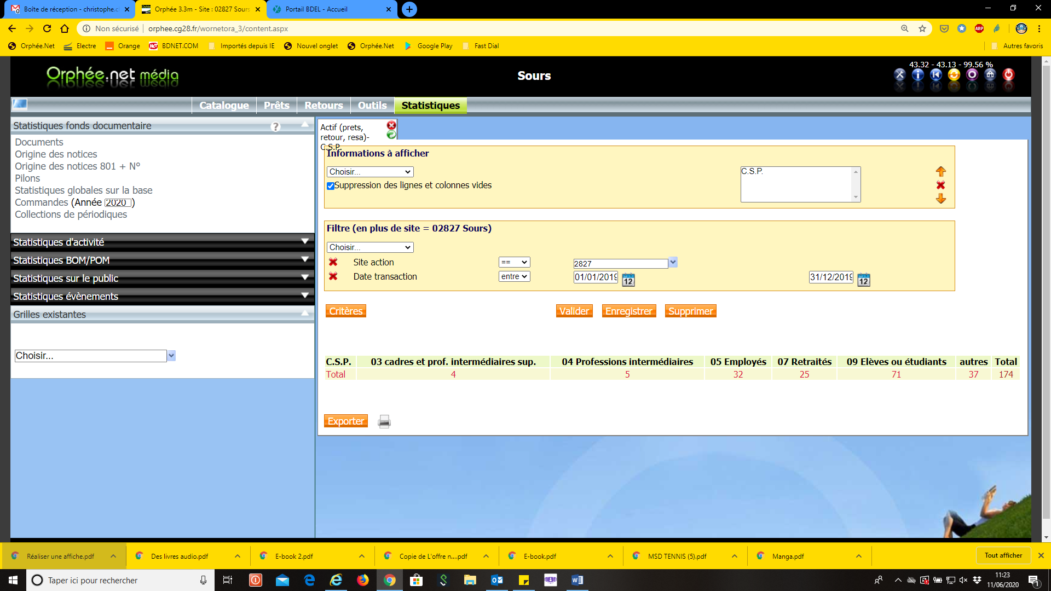

* Actif (Prêts retour résa) Catégorie prêt mono.sti

***Pour obtenir un résultat précis, il faut absolument renseigner une date de transaction (ex : entre 01/01/2019 et 31/12/2019)***

*Ce résultat indique le nombre d’adhérent par catégorie (adultes, jeunes, écoles, autres)*

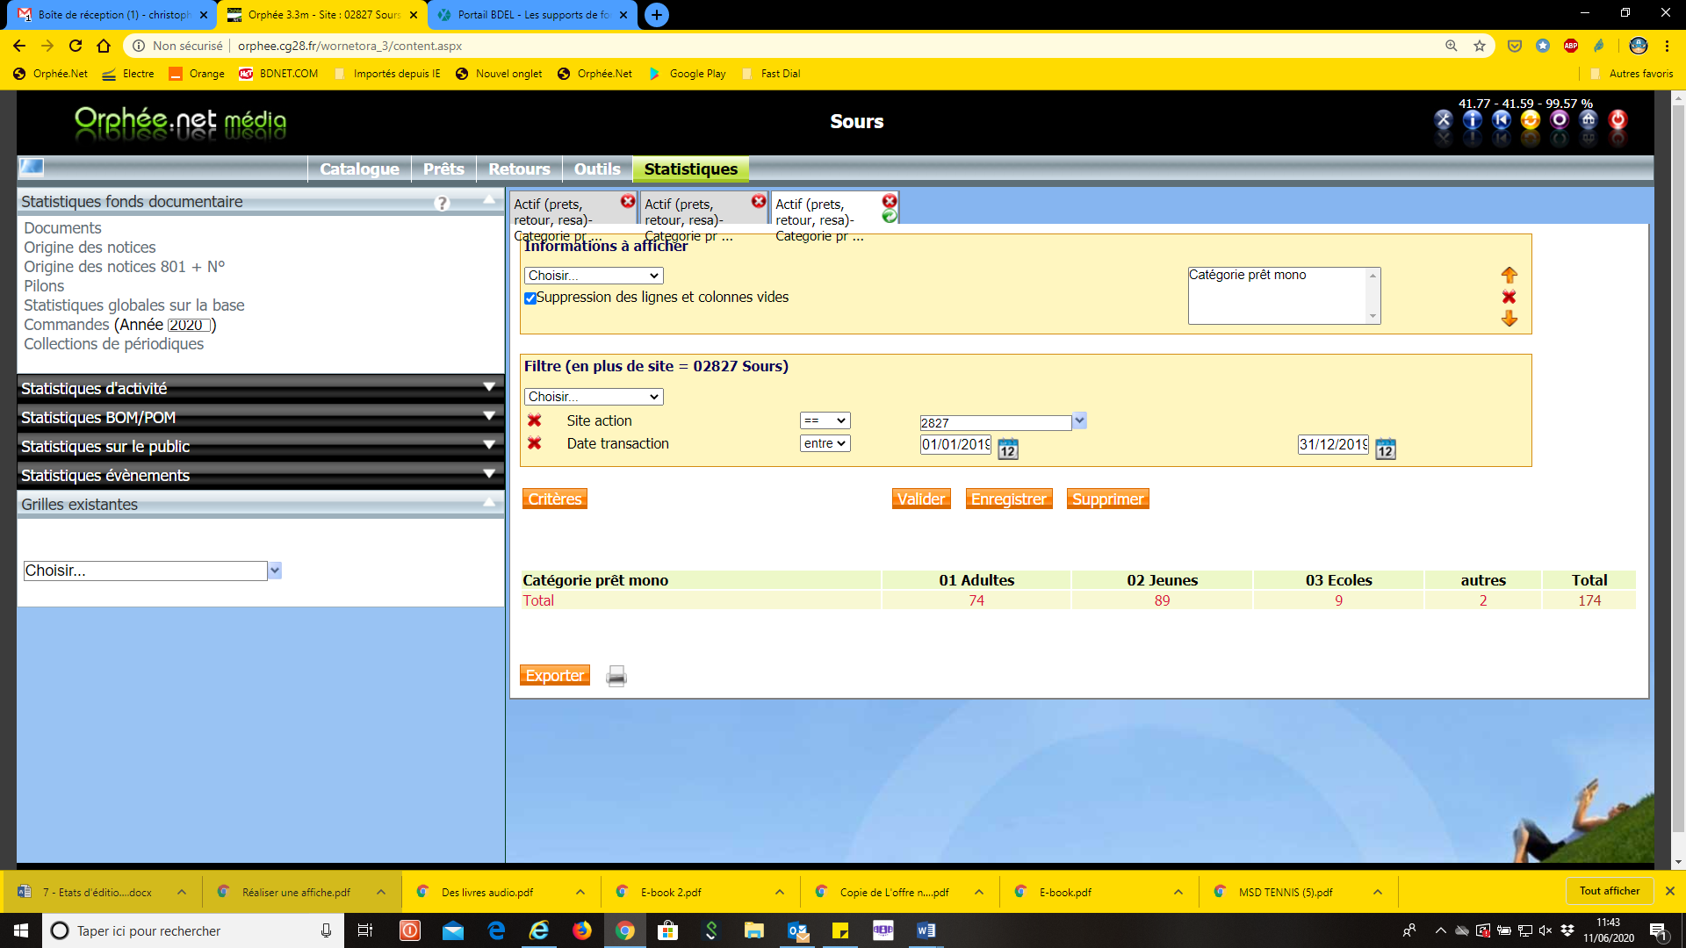

* Actif (Prêts retour résa) Catégorie stat.sti

***Pour obtenir un résultat précis, il faut absolument renseigner une date de transaction (ex : entre 01/01/2019 et 31/12/2019)***

*Ce résultat indique le nombre d’adhérents dans des tranches d’âge prédéfinis.*

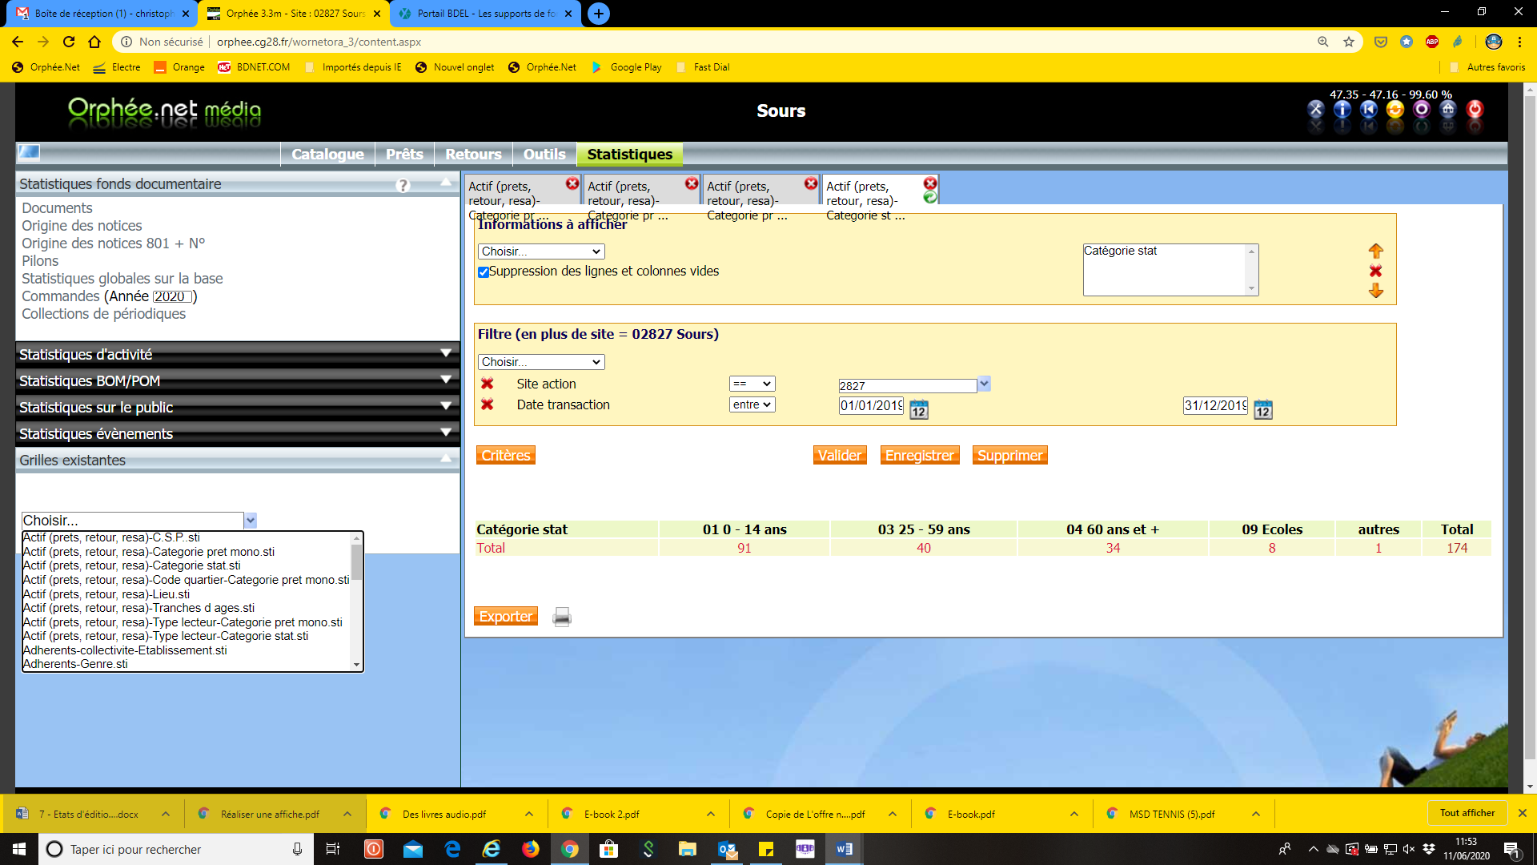

* Actif (Prêt retour résa) Code quartier – catégorie prêt mono.sti

***Pour obtenir un résultat précis, il faut absolument renseigner une date de transaction (ex : entre 01/01/2019 et 31/12/2019)***

*Ce résultat indique les communes des adhérents faisant partie de la bibliothèque ainsi que les catégories* auxquelles ils appartiennent.

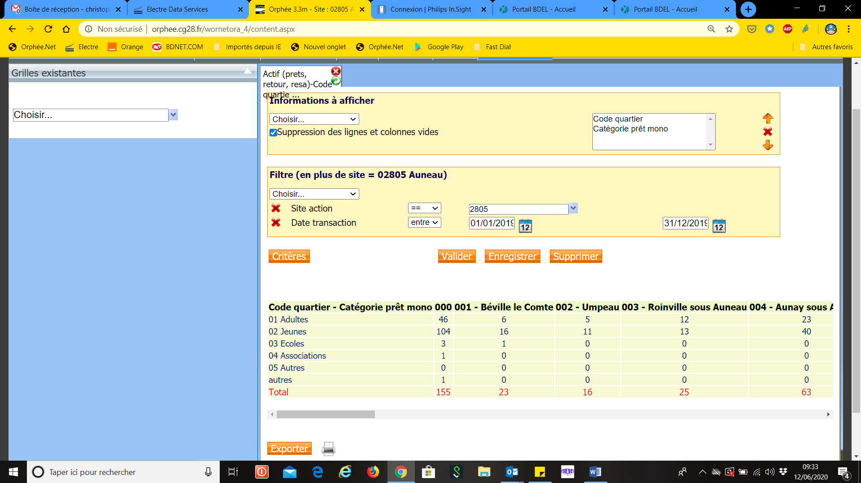

* Actif (Prêt retour résa)-lieu.sti

***Pour obtenir un résultat précis, il faut absolument renseigner une date de transaction (ex : entre 01/01/2019 et 31/12/2019)***

*Ce résultat indique si les adhérents sont de la « commune » ou « hors commune ». Il y a la possibilité de voir apparaître la « communauté de commune » et « hors communauté de commune ». Pour un résultat homogène, il faut que les adhérents soient inscrits de la même manière. Il faut choisir « commune et hors commune » ou « communauté de commune et hors communauté de commune ».*

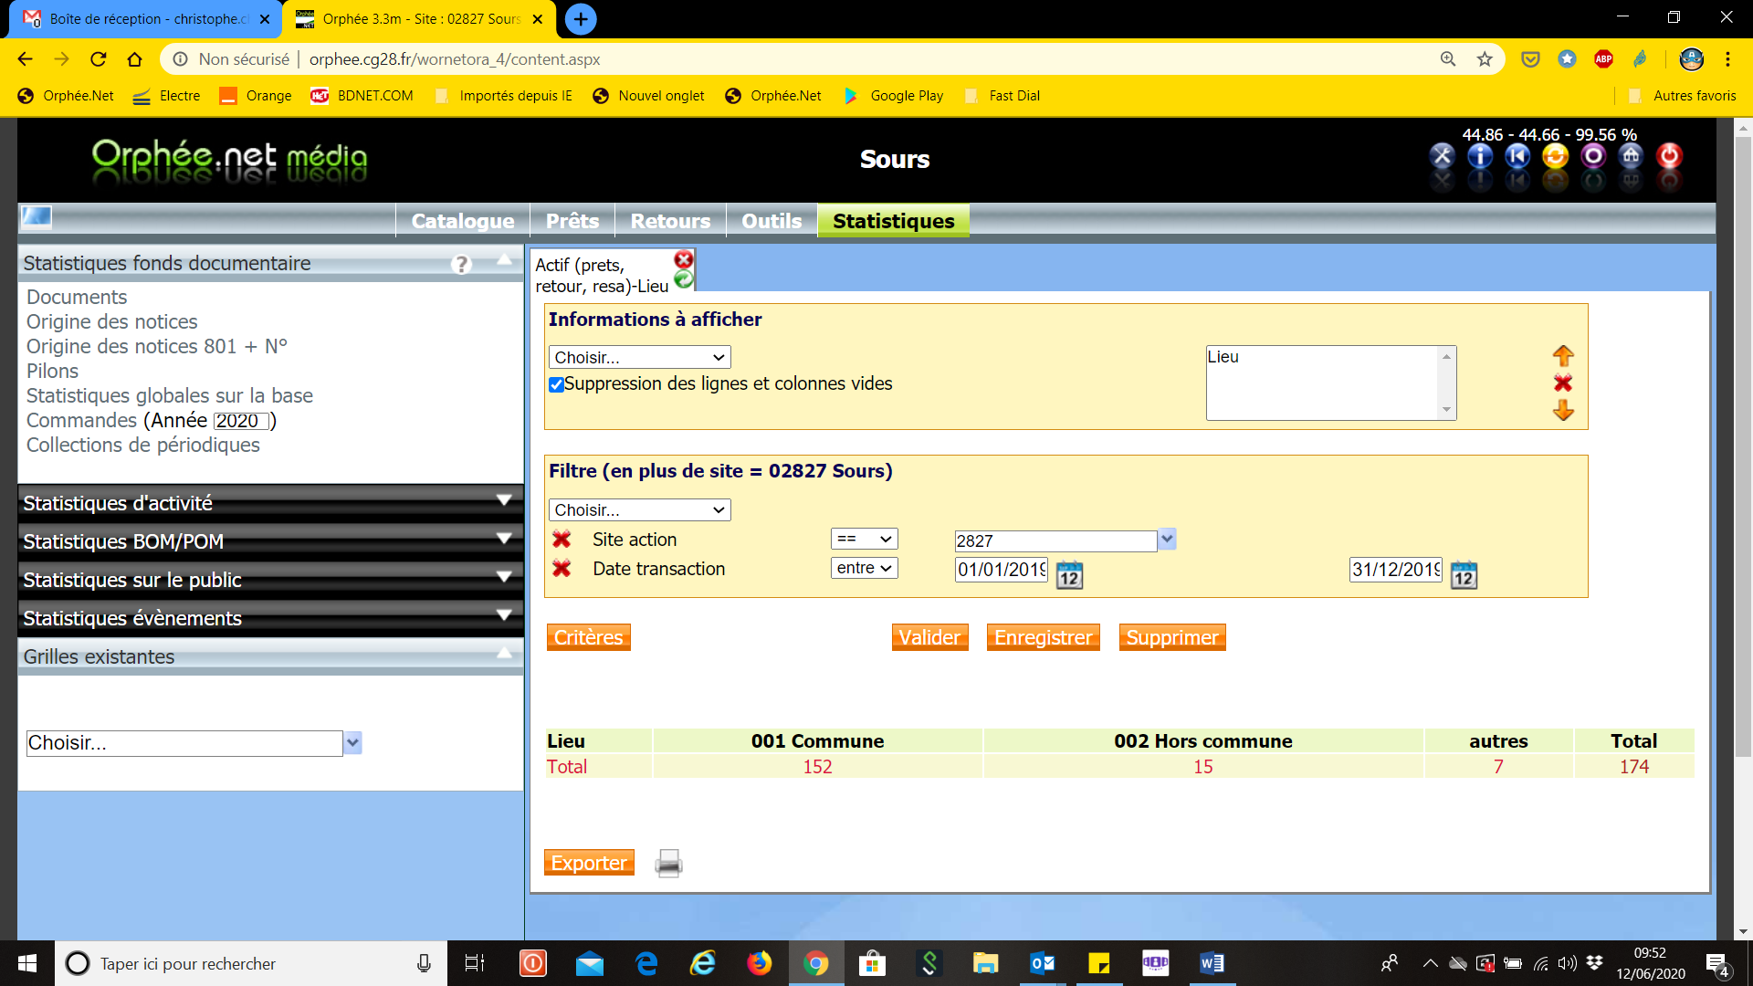

* Actif (Prêts retour resa)- tranches d’âges.sti

***Pour obtenir un résultat précis, il faut absolument renseigner une date de transaction (ex : entre 01/01/2019 et 31/12/2019)***

*Ce résultat indique le nombre d’adhérents dans des tranches d’âges prédéfinies de 5 ans.*

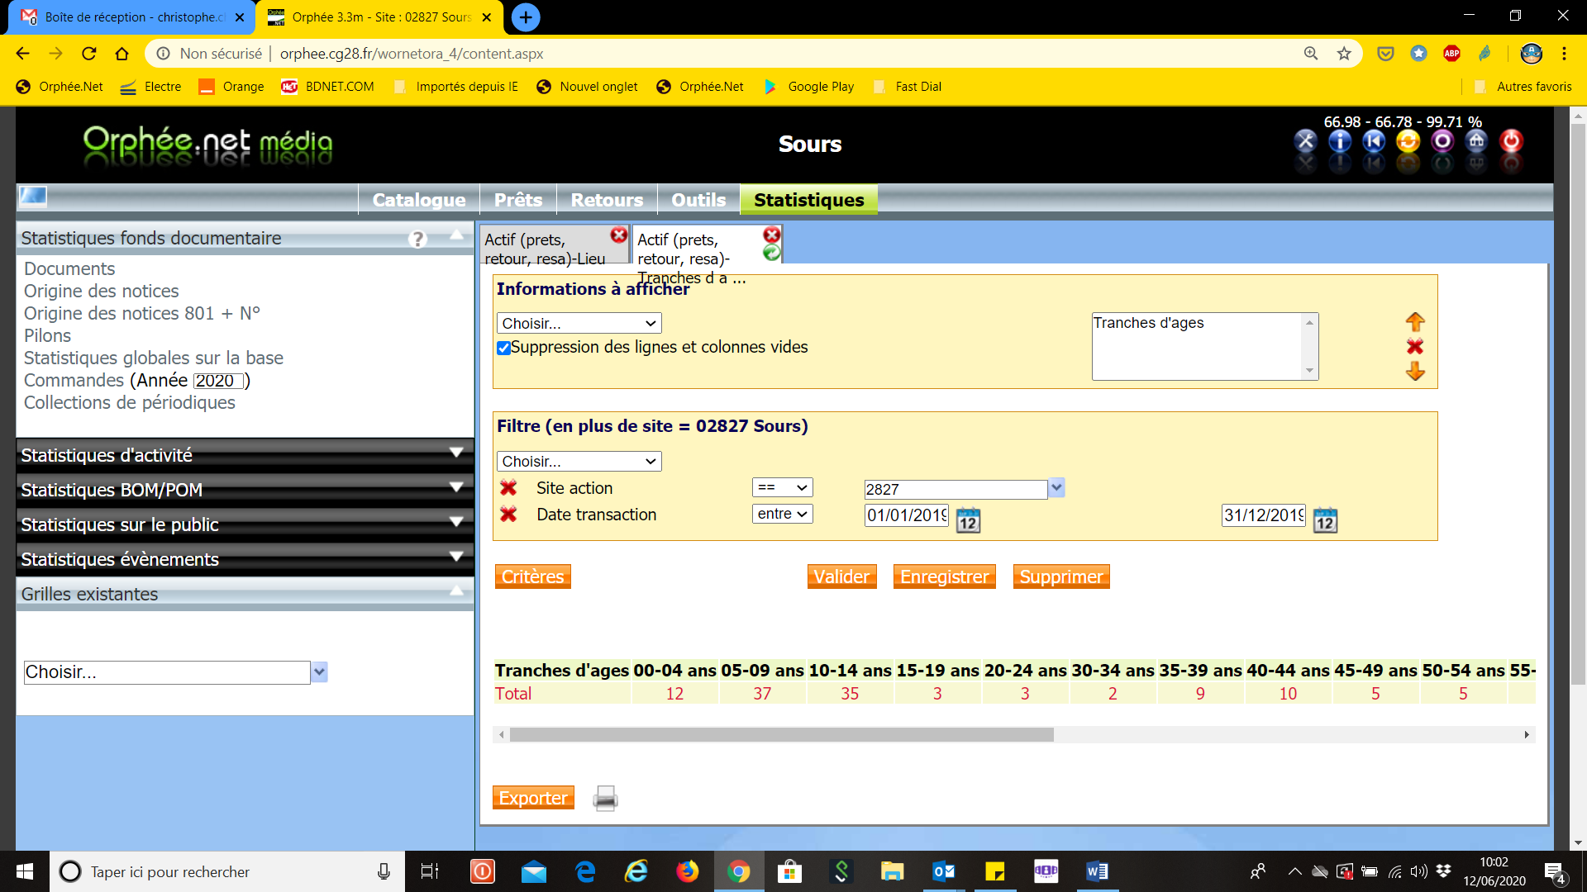

* Actif (Prêts retour resa)- type lecteur - categorie prêt mono.sti

***Pour obtenir un résultat précis, il faut absolument renseigner une date de transaction (ex : entre 01/01/2019 et 31/12/2019)***

*Ce résultat indique les catégories de vos lecteurs et vous permet de connaitre le « type » dans lequel ils ont été enregistrés lors de leur inscription (individuel, collectivité…).*

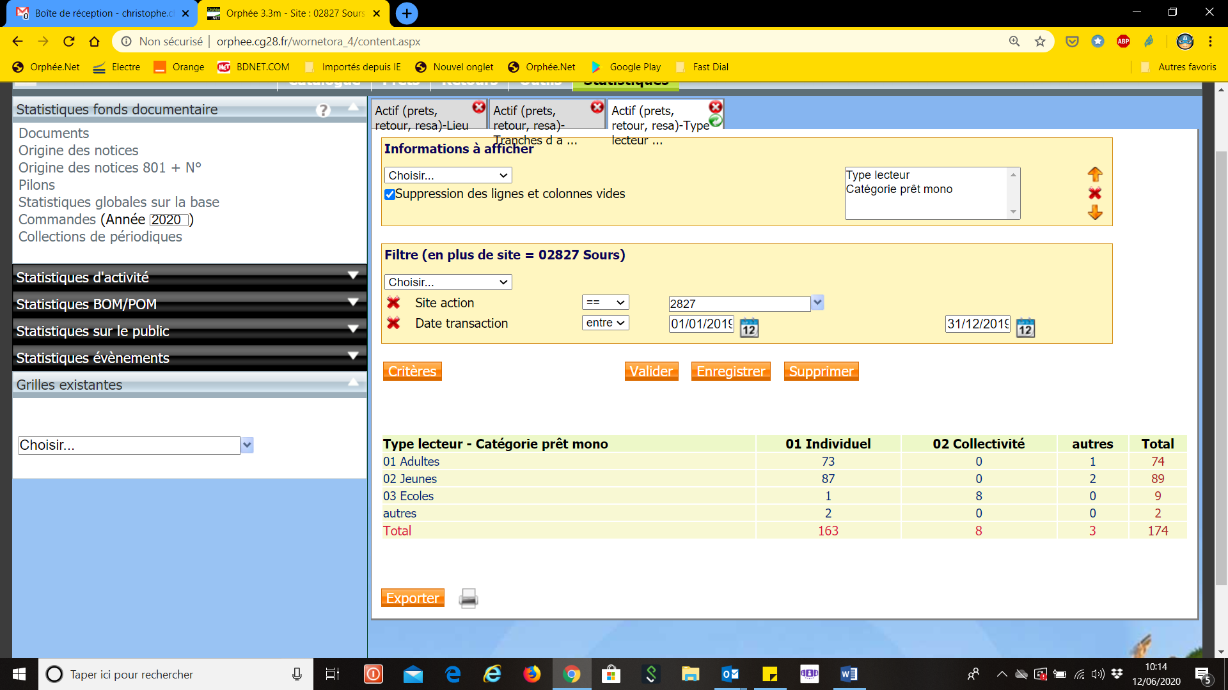

* Actif (Prêts retour resa)- type lecteur- categorie stat.sti

***Pour obtenir un résultat précis, il faut absolument renseigner une date de transaction (ex : entre 01/01/2019 et 31/12/2019)***

Ce résultat indique les catégories de vos lecteurs de manière plus détaillée (tranches d’âges, écoles…) *et vous permet de connaitre le « type » dans lequel ils ont été enregistrés lors de leur inscription (individuel, collectivité…).*

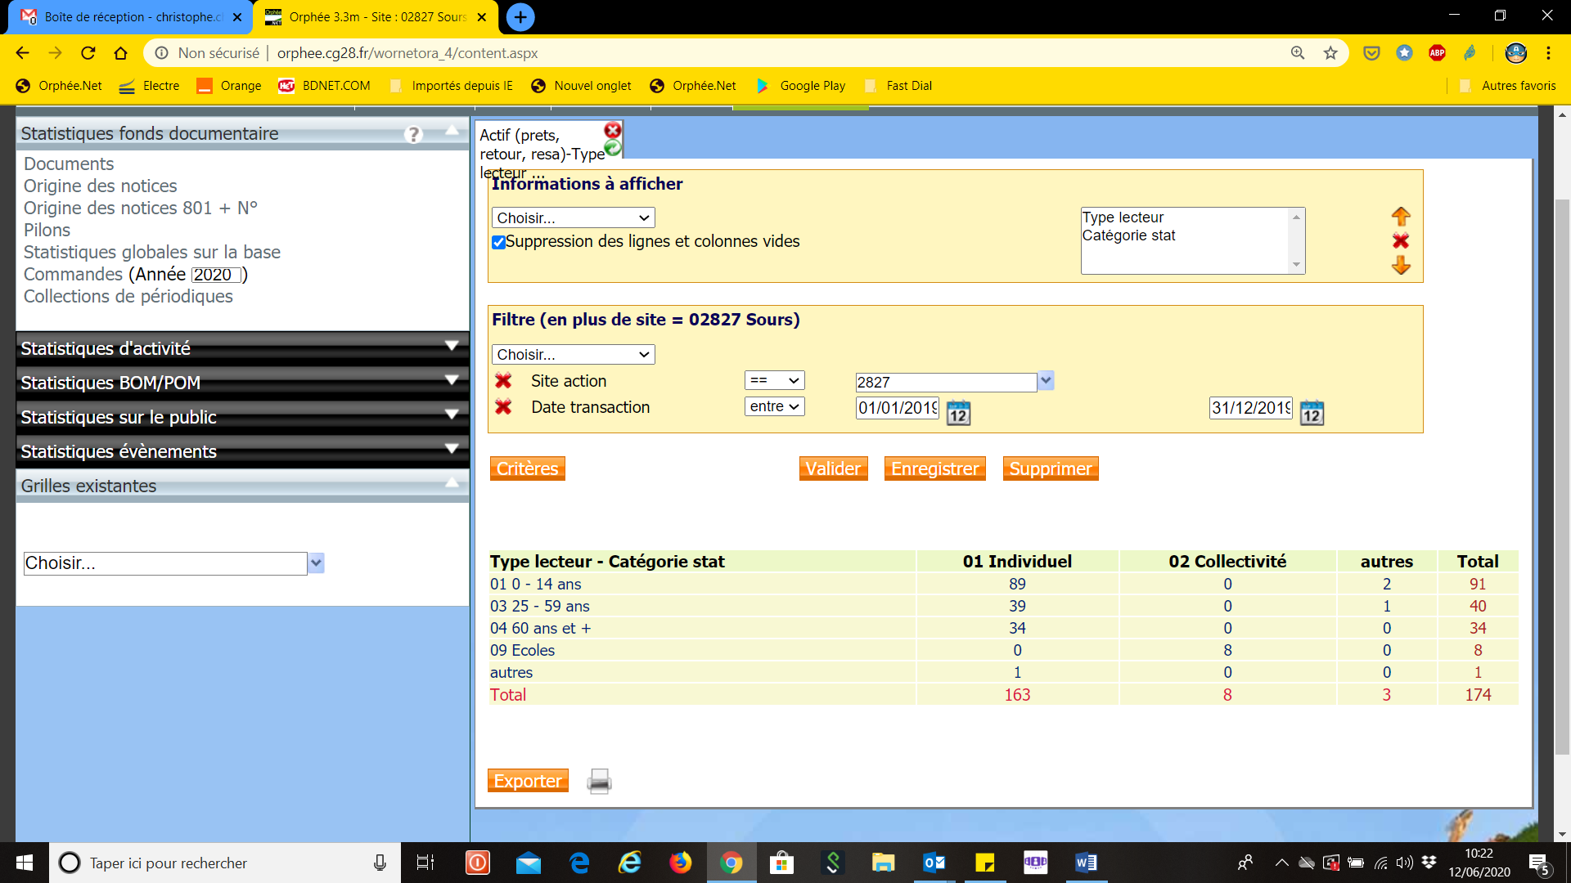

* Documents achetes-section-support-code statistique 1.sti

***Pour obtenir un résultat précis, il faut absolument renseigner une date d’exemplarisation (ex : entre 01/01/2019 et 31/12/2019)***

*Ce résultat indique la quantité de documents achetés pendant une période définie, tous supports confondus. Il dépend également du fait d’avoir bien renseigné le code stat 1 lors de l’exemplarisation.*

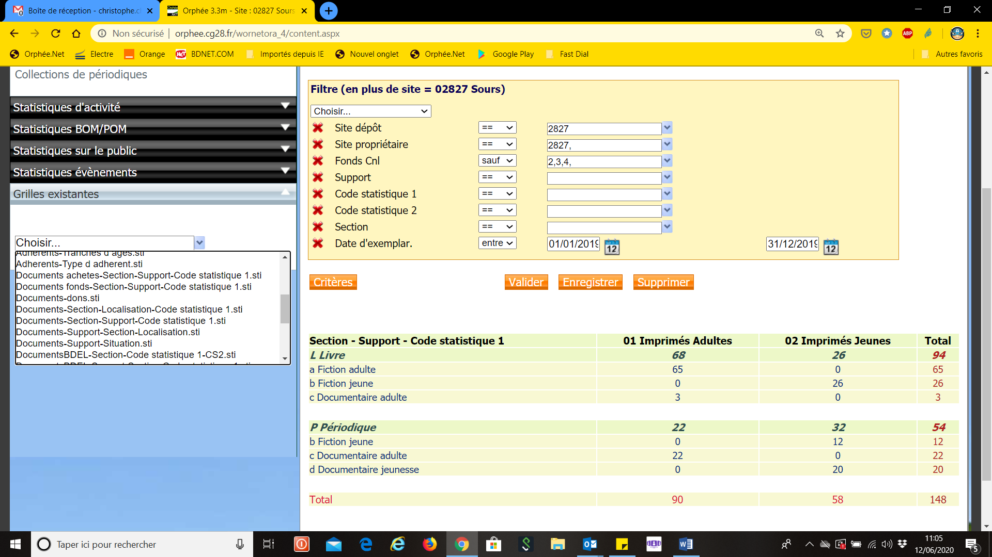

* Documents fonds-section-support-code statistique 1.sti

***Pour obtenir un résultat précis, il faut absolument renseigner une date d’exemplarisation (ex : entre 01/01/2019 et 31/12/2019)***

*Ce résultat indique la quantité de documents intégrés dans le fonds pendant une période définie (ex : depuis la création de la bibliothèque), tous supports confondus. Il dépend également du fait d’avoir bien renseigné le code stat 1 lors de l’exemplarisation. Cela ne concerne que le fonds propre à la bibliothèque.*

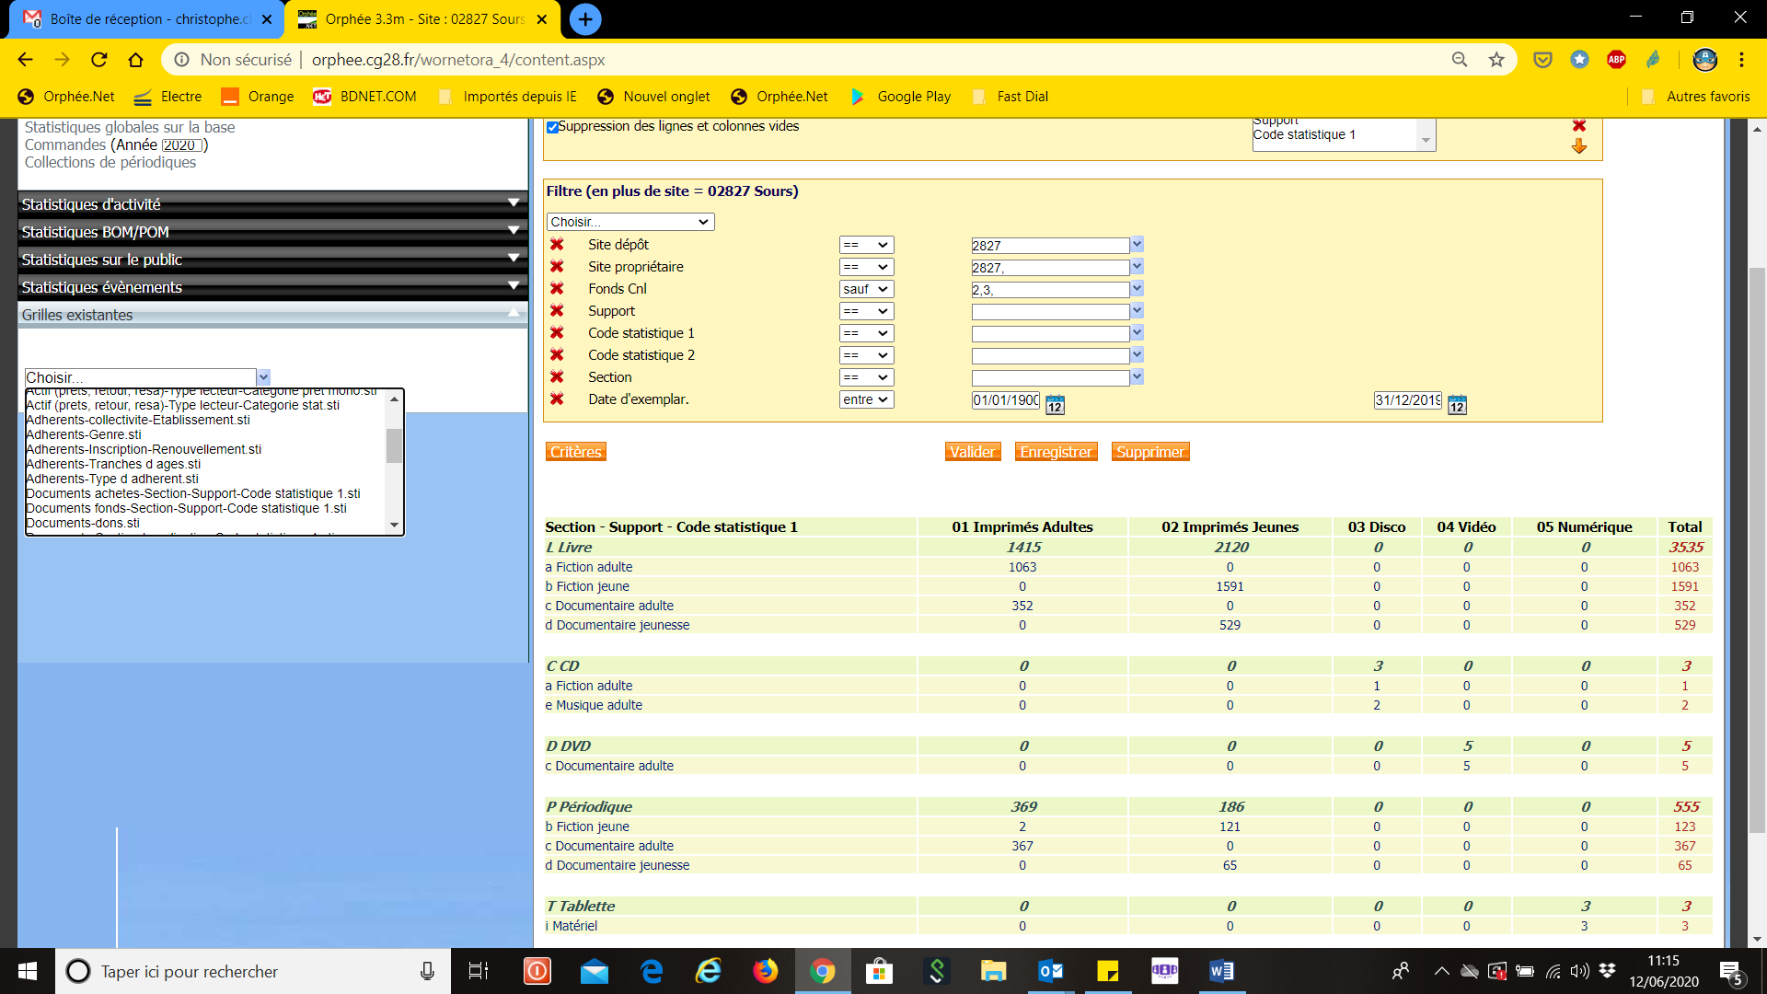

* Documents-dons.sti

***Pour obtenir un résultat précis, il faut absolument renseigner une date d’exemplarisation (ex : entre 01/01/2019 et 31/12/2019)***

Ce résultat indique le nombre de documents que vous avez acceptés en « don » pour enrichir votre bibliothèque.

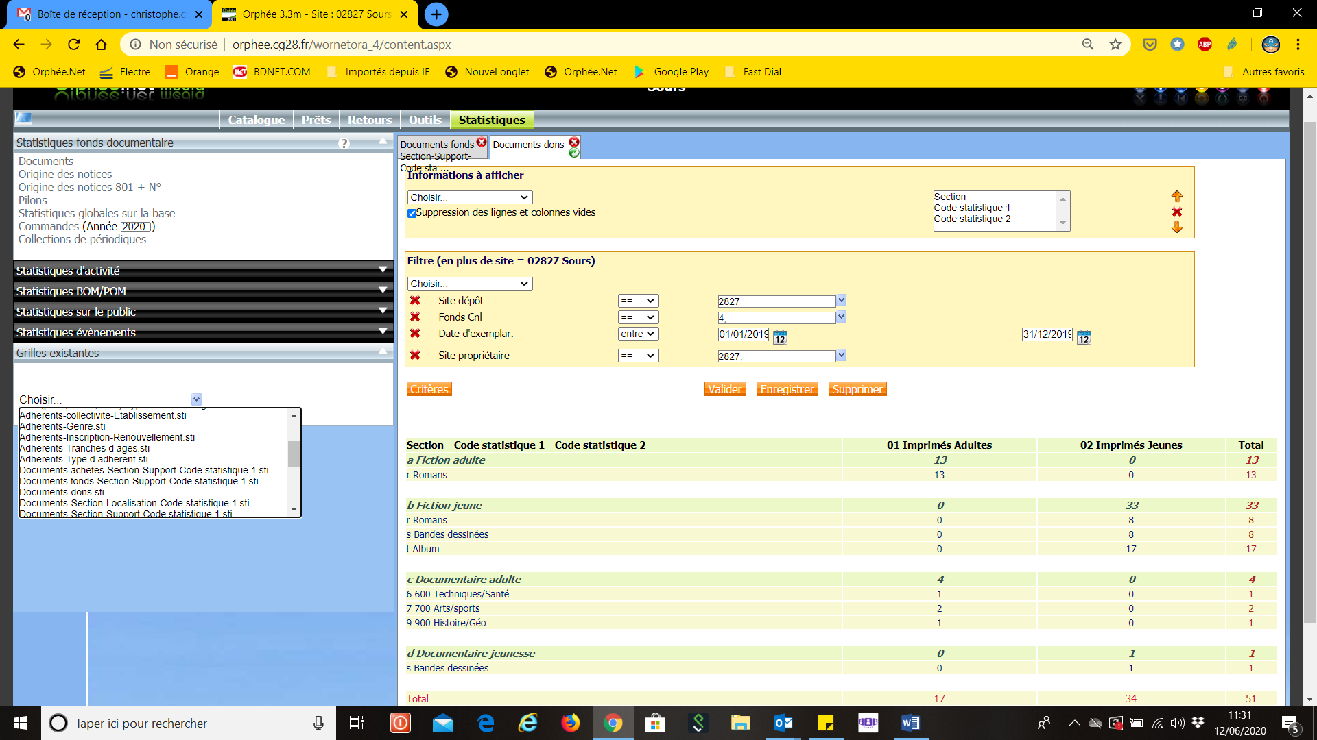

* DocumentsBDEL-section-code statistique 1.CS2.sti

*Ce résultat indique le nombre de documents appartenant à la MDEL dans votre bibliothèque. Toutes les catégories de documents sont détaillées. Ce résultat est fluctuant à cause des passages de navettes et bibliobus. Très utile pour constater un éventuel manque dans un secteur ou un éventuel surplus de document. « Attention ! » Tout retour important de document doit être signifié à votre médiateur au minimum 3 jours avant le passage d’une navette pour en connaître la faisabilité.*

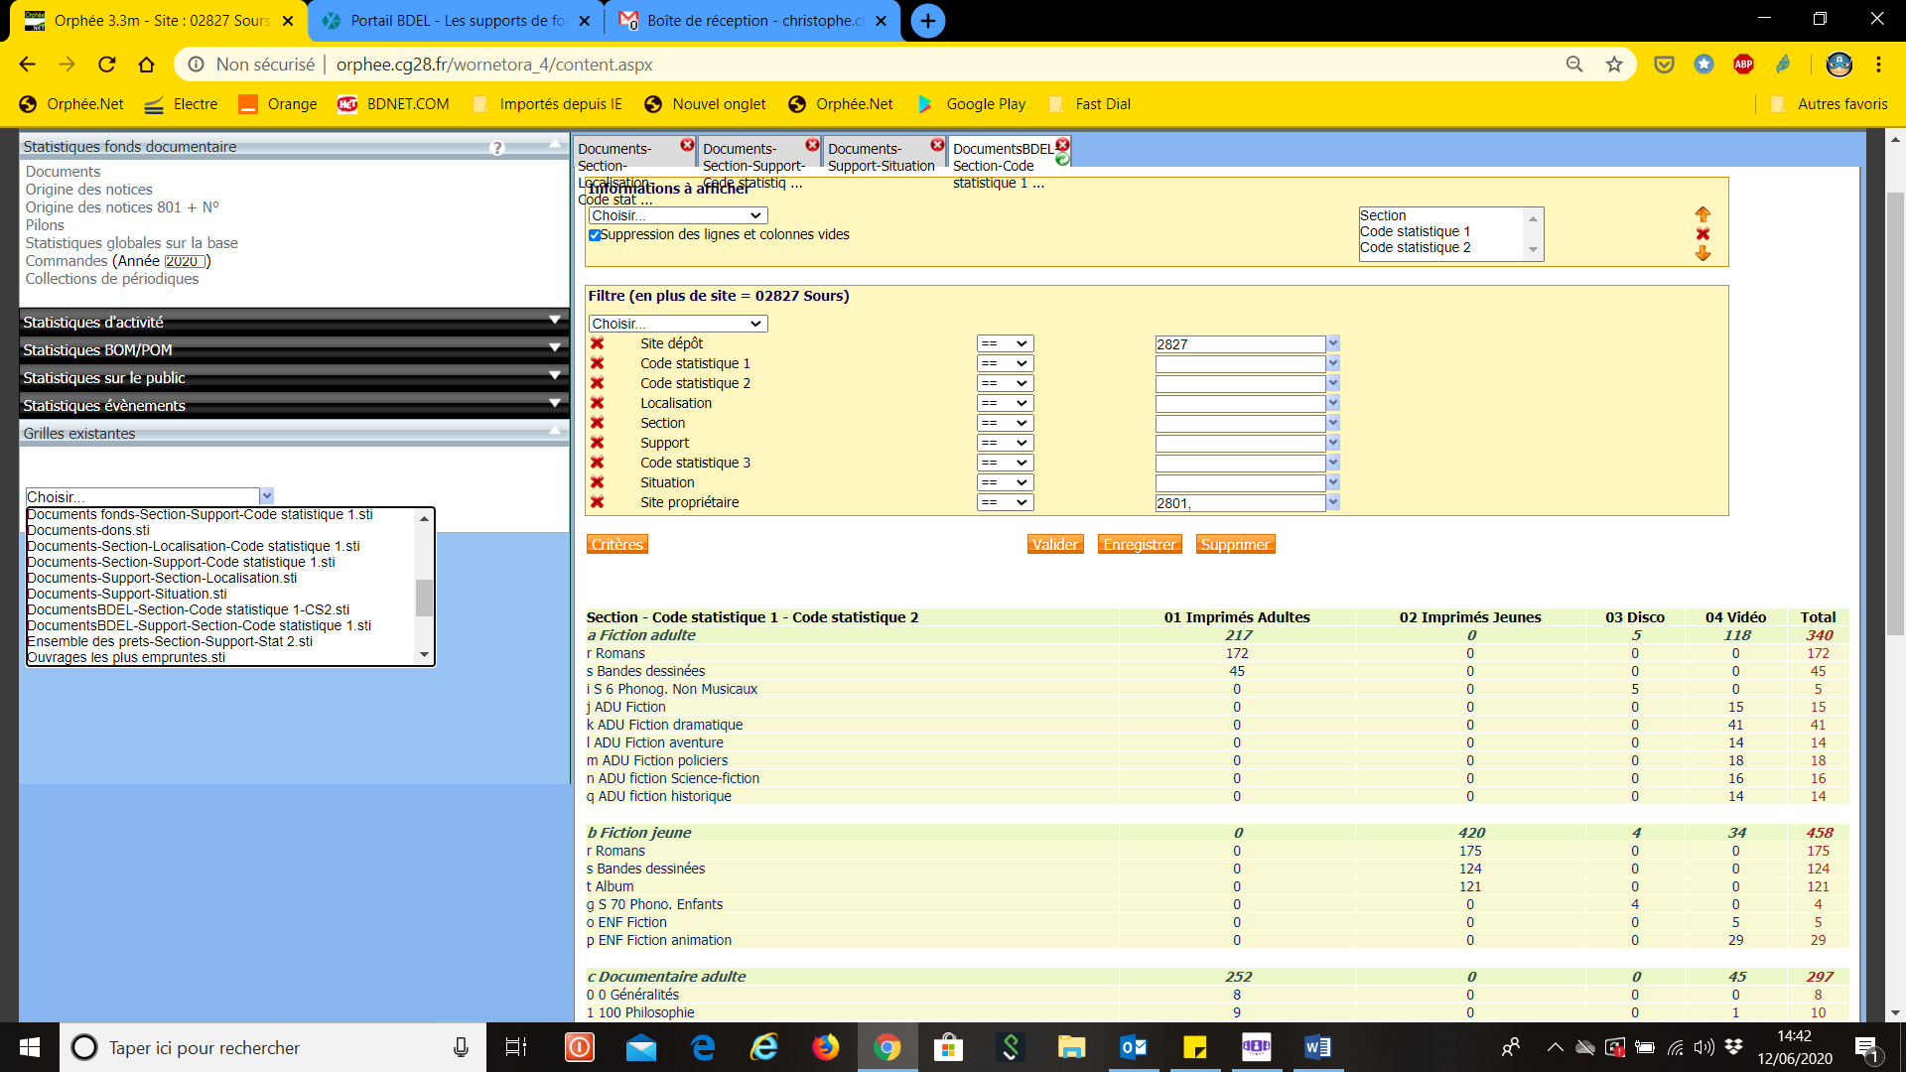

* Ouvrages les plus empruntes.sti

**Pour obtenir un résultat précis, il faut absolument renseigner une date de transaction (ex : entre 01/01/2019 et 31/12/2019).**

*Dans cet exemple, il s’agissait de connaître les romans adultes les plus empruntés. Le champ stat 1 étant « fiction adulte », le champ stat 2 étant « romans » (important car il y a les BD adultes aussi) et le champ support étant « livre ». Ces champs sont changeables. Le résultat indique le nom et l’auteur de l’ouvrage ainsi que le nombre de fois où il a été emprunté.*

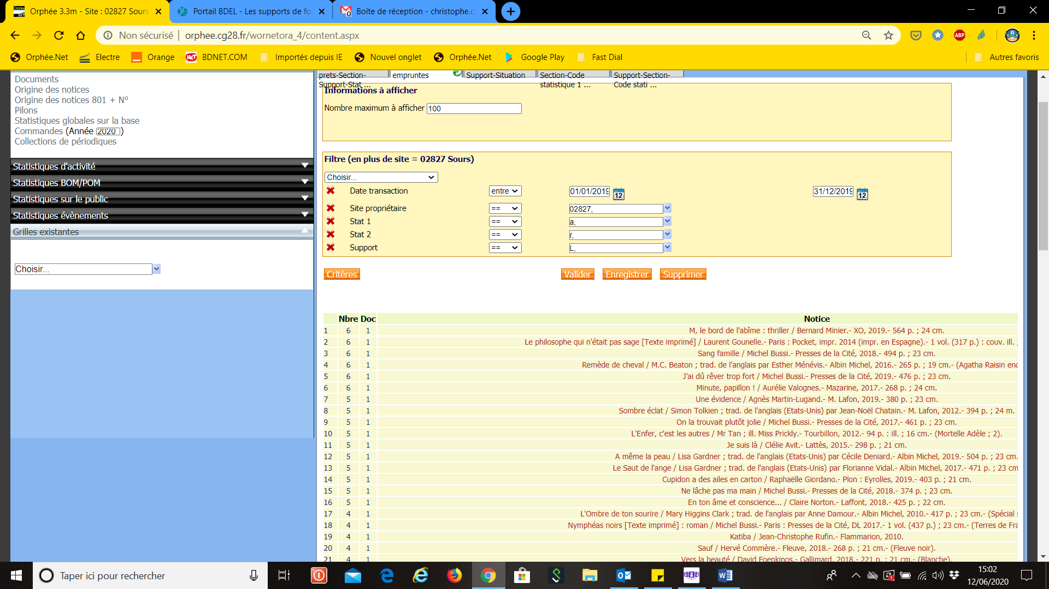

* Prêts mensuels-support-stat 1-stat 2.sti

*Ce résultat indique le nombre de prêts réalisés dans une période définie. Un résultat très intéressant lorsque l’on consulte cette statistique mensuellement. Charge à la bibliothèque de redynamiser le ou les secteurs qui n’ont pas trouvé leur public.*

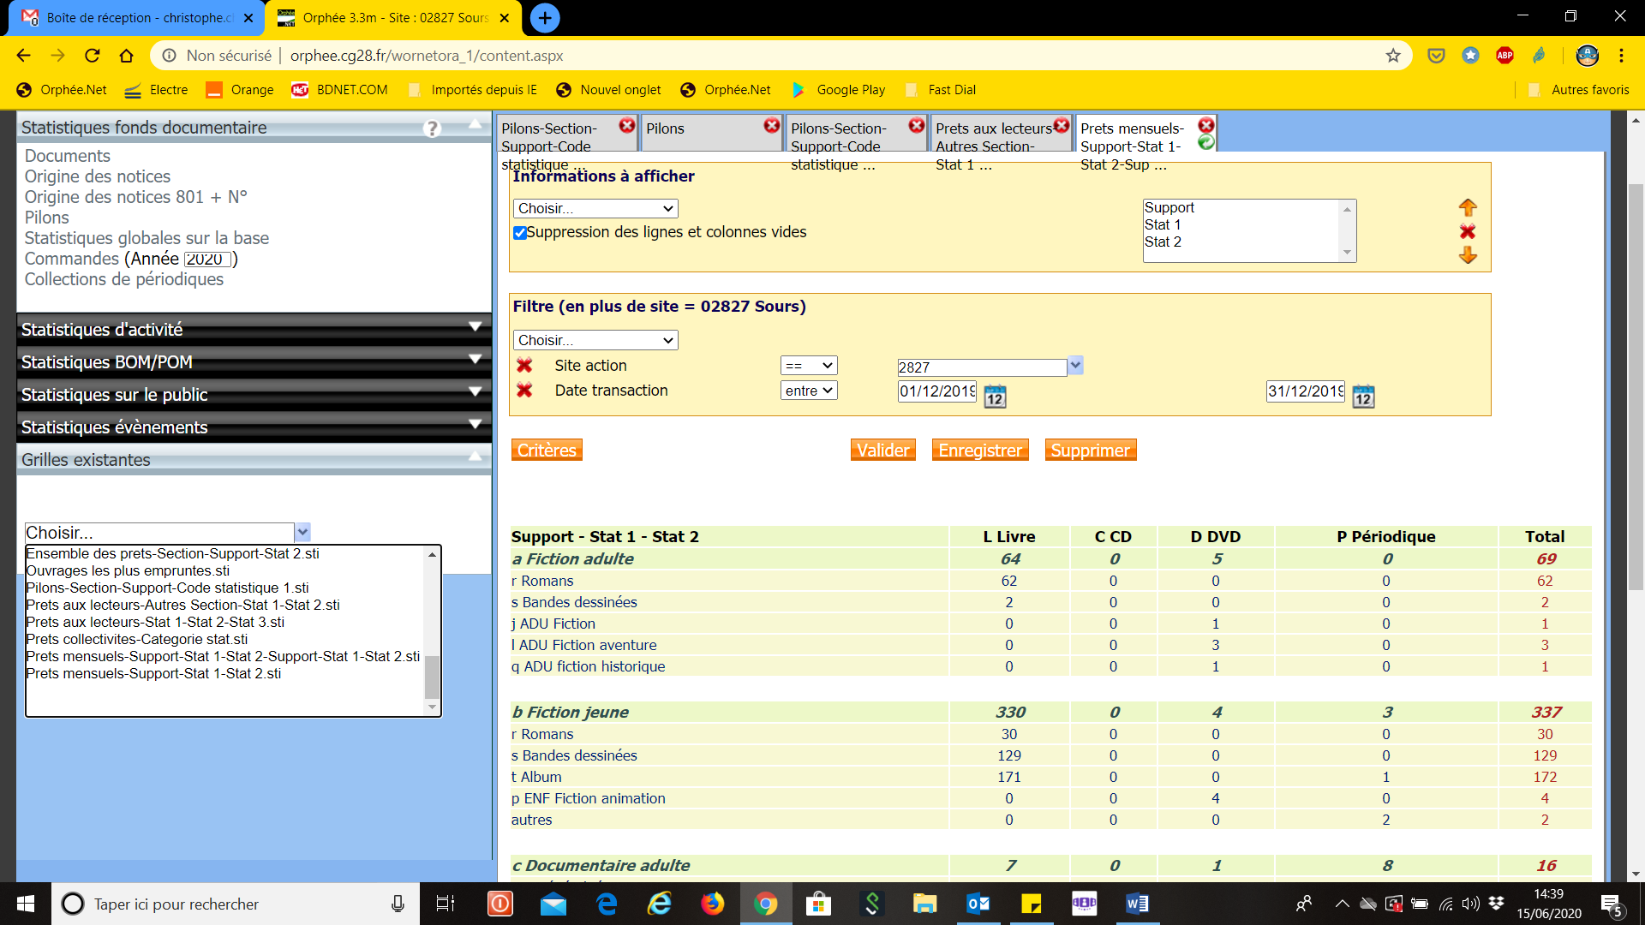

* Pilons –support-code statistique 1-code statistique 2.sti

*Ce résultat indique le nombre de documents « pilonnés » ou « désherbés » de votre fonds pour une période* définie.

